Осенний рацион: переход в зиму

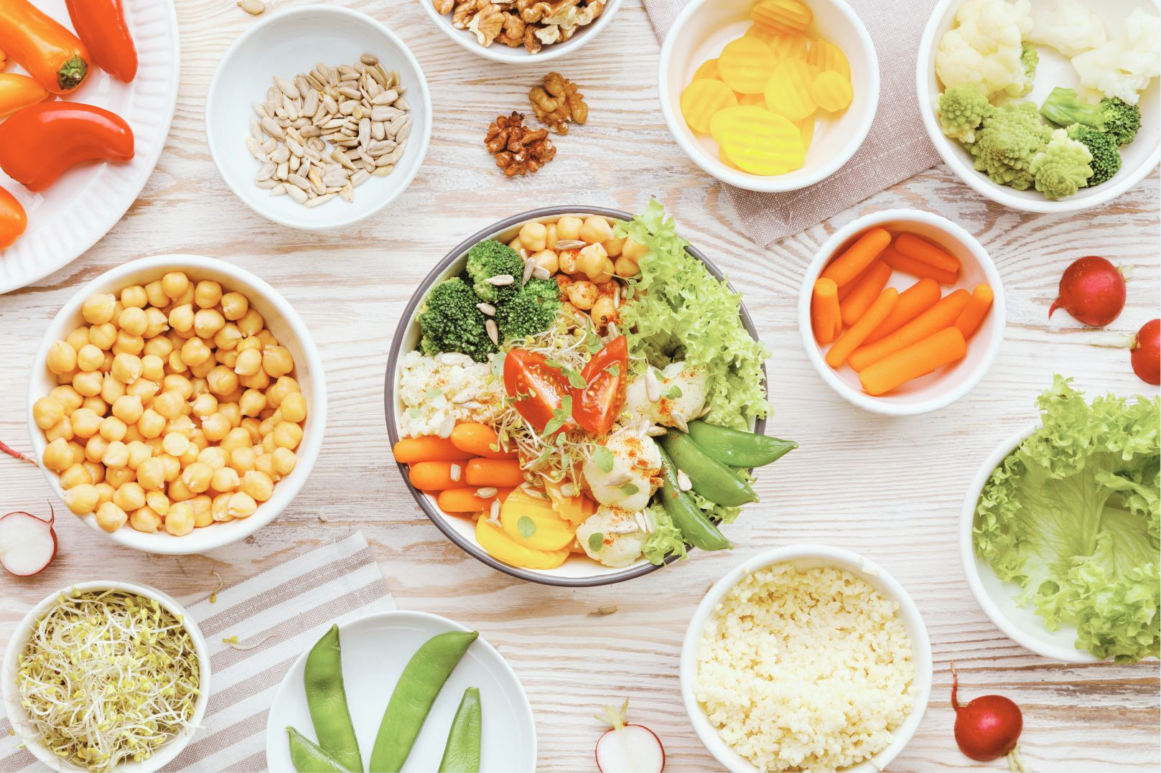

После наполненного витаминами летнего периода осень для нашего организма — серьезное испытание. Как же сгладить этот переход и перейти в новое время года счастливым и, самое главное, здоровым?

Осень — прекрасное время года. К сожалению, как раз в этот момент в нашем организме начинает накапливаться жировой запас. Так происходит, потому что с наступлением осени, а в последующем — зимы, повышается аппетит. В этой статье будет говориться о том, как правильно питаться осенью, не навредив здоровью, а также, не набрав лишний вес.
Прежде всего, нашему организму нужны витамины. При их недостатке в организме появляется авитаминоз. Для того, чтобы его избежать нужно употреблять как можно больше витаминов. Признаками авитаминоза могут служить значительно снижение или полное отсутствие аппетита, слабость во всем теле, головокружение и т. д. В такие моменты организм человека настолько ослаблен, что он просто не в состоянии бороться даже с малейшими заболеваниями, приходящими вместе с похолоданием.
Самый главный витамин, который нужно употреблять осенью, — это витамин С. Этот витамин участвует во всех процессах, протекающих в организме человека, связанных с обменами веществ. Витамин С присутствует в яблоках, киви, капусте, щавеле. Но максимальное его содержание бывает в овощах и фруктах, только что собранных с грядки. Норма потребления этого витамина в сутки составляет 100 мг.
Дальше идет витамин А. Больше всего в нашем организме от него зависит кожа и глаза. Содержится он в ряде молочных продуктов, в особенности в кисломолочных, моркови и большинстве овощей, которые имеют ярко-красный окрас. Витамину А не страшна консервация. Поэтому он содержится даже в консервированных овощах. Его норма в сутки составляет 10 мг.
Затем, по важности идет витамин Е, поскольку именно он защищает организм от преждевременного старения. Витамин Е содержится в орехах, маслах, гречке и его норма в сутки составляет 6 мг.
Конечно же, осенью не обойтись без витамина D. Поскольку при его отсутствии кальций не будет усваиваться в организме. Витамин D можно найти в морской рыбе и рыбьем жире. Его норма в сутки составляет 6мг.
Также очень важна группа витаминов В, таких как В6, В12 и В9. Витамин В6 отвечает за память, витамин В12 играет важную роль процессе кровообращения, а В9 полезен для нервной системы. Все они содержатся в орехах, бананах, гречке. Норма потребления в сутки витамина В6 составляет 4 мг, В12 — 10 мг, а В9 — всего 1 мг.
Наиболее полезными являются овощные соки. Вот, например, простой в приготовлении, но вкусный фреш. Для него нам понадобится морковь и немного лимонного или апельсинового сока. Для производства таких напитков можно использовать даже свеклу и т. п. Каждый день человек должен употреблять в пищу 200-500 грамм сырых овощей/фруктов, это поможет поддерживать здоровый витаминный баланс в организме. В яблоках, арбузах, облепихе, смородине находится огромное количество витаминов А, Е и С, которые обладают также антиоксидантным (противоокислительным) действием.
Для большей гармонии организма рекомендуется хотя бы 2 раза в неделю отказываться от употребления в пищу мяса, рыбы, яиц и кисломолочных продуктов. А чтобы избежать вздутия кишечника и чувства тяжести, нужно стараться съедать фрукты до 18:00.
С приходом осени повышается аппетит, но при этом нужно учитывать тот факт, что не стоит кушать все подряд, ибо жиры начинают накапливаться. Ведь никому не хочется толстеть, поэтому в рационе должно присутствовать много витаминов. Кушайте правильно, гармонично и разнообразно.

